Índice
Control de versiones 2
Manual de Usuario: Análisis FODA (Módulo /context-scope/foda) 3
1. Consideraciones Metodológicas Previas 3
2. Instrucciones de Acceso al Módulo 4
3. Descripción de la Interfaz 4
3.1 Estados del Análisis 5
4. Gestión de Análisis Devueltos u Observados 5
5. Generación de Factores mediante el Asistente de Inteligencia Artificial 5
6. Estructura de la Matriz FODA 6
6.1 Adición de Nuevos Factores 7
6.2 Edición de Factores Existentes 7
6.3 Eliminación de Factores 8
6.4 Ordenamiento y Visualización de Contenido Extenso 8
6.5 Restricciones de Edición y Modo de Solo Lectura 9
7. Envío del Análisis FODA al Flujo de Aprobación 9
7.1 Paso 1:Procedimiento de Envío a Revisión 9
7.2 Paso 2: Configuración del Flujo de Aprobación 9
7.3 Paso 3: Seguimiento y Monitorización del Flujo 10
7.4 Paso 4: Publicación Final del Análisis FODA 10
8. Generación de Nuevas Versiones a partir de un Análisis Finalizado 11
9. Registro Histórico y Trazabilidad de Versiones 11
10. Consideraciones Finales y Directrices del Sistema 12

Control de versiones
Fecha | Autor | Version | Comentario
18-08-2026 | German Ormeño | 1.00 | Creación inicial

Manual de Usuario: Partes Interesadas (Módulo /stake-holder)
El presente módulo corresponde a Partes Interesadas. En este módulo deberán documentarse todos los actores relevantes para el SGSI (empleados, clientes, proveedores, autoridades) y, para cada uno, sus necesidades, expectativas, requisitos de seguridad y marco legal aplicable — requisito establecido en la cláusula 4.2 de ISO 27001.
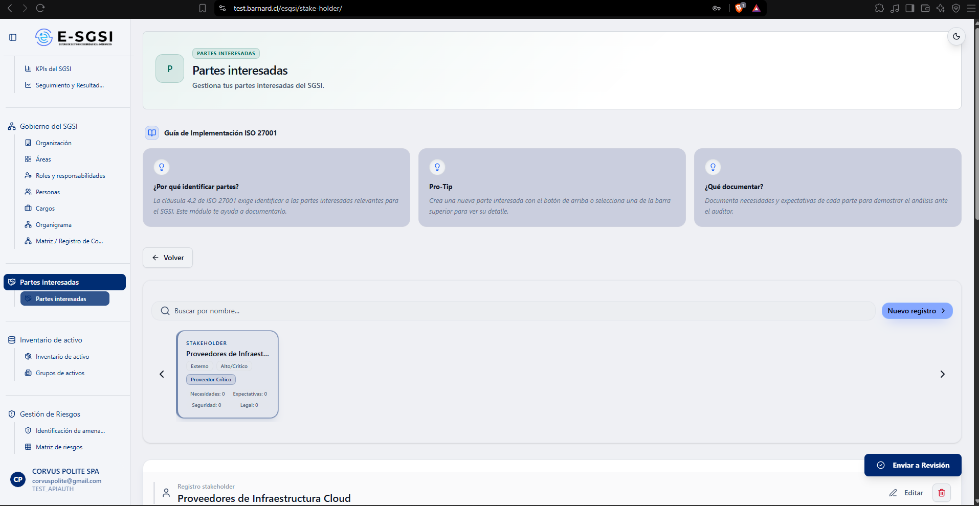

1. Antes de Empezar: Una Advertencia Importante 📌
Este módulo sí tiene flujo de aprobación y versiones, igual que el Alcance, el FODA o el PESTEL. La diferencia es que su contenido no es un texto único: es una lista de partes interesadas, cada una con su propia ficha de 4 secciones.

2. ¿Cómo Acceder al Módulo?
- Deberá iniciarse sesión con el usuario y la contraseña correspondientes.
- En el menú lateral, deberá ubicarse la sección Partes interesadas.
- Deberá hacerse clic en Partes Interesadas.

3. ¿Qué te Encontrarás en la Pantalla?
- Encabezado, con la Guía de Implementación ISO 27001 (3 consejos).
- Banner de devolución (si su versión fue rechazada).
- Botón Volver (mientras no esté completada) o banner de versión completada con Nueva Versión.
- Lista horizontal de partes interesadas, con búsqueda y botón para crear una nueva.
- Ficha de la parte interesada seleccionada (o un estado vacío).
- Botón flotante de acción, abajo a la derecha.
- Historial de Versiones.
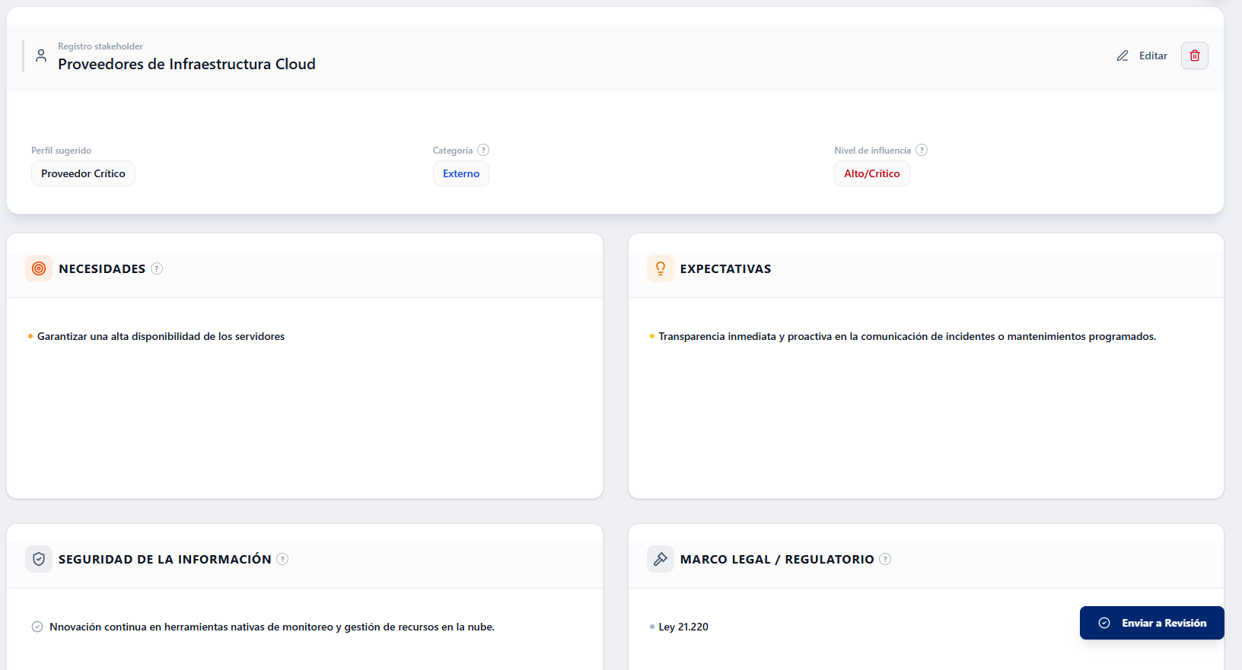
Consejo de la guía: podrá crearse una nueva parte interesada con el botón de arriba, o podrá seleccionarse una de la barra superior para visualizar su detalle. Deberán documentarse las necesidades y expectativas de cada una para demostrar el análisis ante el auditor.

4. Si la Versión fue Devuelta ⚠️
Podrá visualizarse una tarjeta ámbar: "Se devolvió la parte interesada para corrección", con el revisor, la fecha/hora y la justificación.

5. Lista de Partes Interesadas 👥
Se mostrará una barra horizontal desplazable con una tarjeta por cada una: buscador ("Buscar por nombre..."), el botón Nuevo registro, y flechas de desplazamiento. Cada tarjeta mostrará el nombre, su Categoría y Nivel de influencia (si están definidos), su Perfil sugerido (si tiene) y 4 contadores: Necesidades, Expectativas, Seguridad y Legal.
Deberá hacerse clic en una tarjeta para que pueda abrirse su ficha en modo lectura.
ℹ️ Mientras se esté creando o editando una, la búsqueda, la selección de otra tarjeta y Nuevo registro permanecerán deshabilitados.

6. La Ficha de una Parte Interesada

6.1 Datos Generales
El encabezado tiene Nombre del stakeholder (obligatorio, máximo 255 caracteres) y los botones Editar/Eliminar (en lectura) o Cerrar/Guardar (en edición). En caso de que la versión se encuentre en solo lectura, deberá visualizarse la insignia "Solo lectura" en su lugar.
Debajo, 3 atributos: Perfil sugerido (del catálogo, o "Ninguno"), Categoría (Interno: empleados/socios; Externo: clientes/proveedores/gobierno) y Nivel de influencia (Alto/Crítico, Medio o Bajo — qué tanto puede afectar la continuidad del negocio).
📌 *Aunque en pantalla se visualizan marcados con asterisco como obligatorios, el sistema únicamente exige que el Nombre se encuentre completo* para guardar — de igual manera, se recomienda completarlos siempre, dado que forman parte del análisis exigido por la norma.

6.2 Necesidades, Expectativas y Seguridad de la Información
Los 3 primeros cuadrantes funcionan igual (solo cambia el nombre del ítem):
- Deberá escribirse en el campo ("Agregar necesidad", "Agregar expectativa" o "Agregar seguridad", máximo 255 caracteres) y deberá presionarse Enter o +.
- Cada ítem tiene sus acciones Editar (lápiz) y Eliminar (papelera, con confirmación: "¿Eliminar '[texto]'? Esta acción no se puede deshacer.").
⚠️ No podrá agregarse un ítem duplicado (sin distinguir mayúsculas) — se desplegará el mensaje "Esa necesidad ya está agregada." Al editarse, tampoco podrá quedar vacío ni duplicado.
Si no hay ítems: "Sin datos. Agregue arriba."

6.3 Marco Legal / Regulatorio
📌 A diferencia de los otros 3 cuadrantes, este no admite texto libre — deberán elegirse leyes de un catálogo.
- Deberá hacerse clic en "Seleccionar leyes aplicables..." o en Seleccionar Leyes.
- Se abrirá "Seleccionar Leyes Predefinidas" con tabla (nombre, descripción, enlace a fuente si corresponde), buscador y casillas — podrán marcarse varias a la vez.
- Deberá presionarse Agregar (N) o Cancelar.
Cada ley agregada tiene el ícono de ojo (abre "Editar aplicación de la ley" — un texto opcional sobre cómo se aplica en la empresa) y papelera (elimina, misma confirmación que los otros cuadrantes). Sin leyes: "Sin datos. Use 'Seleccionar Leyes'."

6.4 Cómo Guardar o Cerrar la Ficha
⚠️ Todos los cambios quedarán solo en memoria — nombre, atributos, y todo lo que se agregue, edite o elimine en los 4 cuadrantes — hasta que se presione Guardar en el encabezado. En caso de que se presione Cerrar en cambio, se descartará todo lo realizado en esa sesión de edición, no solo lo último modificado.
Al presionar Guardar: el sistema validará que el Nombre no esté vacío y que no exista ya otra parte interesada con el mismo nombre (sin distinguir mayúsculas) — en caso de coincidencia, se desplegará el mensaje: "Ya existe una parte interesada con ese nombre. Elige otro." De no existir inconvenientes, se guardará y se retornará a modo lectura.

7. Cómo Eliminar una Parte Interesada 🗑️
Deberá presionarse Eliminar (solo en modo lectura, sobre una ya guardada). Deberá confirmarse: "¿Eliminar parte interesada? ¿Estás seguro de que deseas eliminar la parte interesada [nombre]? Esta acción no se puede deshacer."

8. Si no Tienes Ninguna Seleccionada
Podrá visualizarse el siguiente mensaje: "Crea una parte interesada o selecciona una de la lista para ver su detalle — Inicie la identificación de partes interesadas para cumplir con la Cláusula 4.2 del SGSI." con el botón Iniciar registro.

9. Cómo Enviar el Análisis a Aprobación ⚡
El botón flotante variará según el estado:
Estado | Botón | ¿Qué hace?
Sin proceso activo (o Devuelto), con ≥1 parte interesada | Enviar a Revisión | Ver 9.1.
Sin ninguna parte interesada | Enviar a Revisión (deshabilitado) | Agrega al menos una primero.
En Configuración | Ir a Configuración | Continúa configurando aprobadores.
En Aprobación | En Revisión (inactivo) | Solo informativo.
Pendiente de publicar | Publicar Stakeholder | Ver 9.2 — solo el creador del flujo.
Publicado/Vigente | Botón inactivo | —

9.1 Enviar a Revisión
- Deberá presionarse Enviar a Revisión.
- Deberá confirmarse: "¿Estás seguro que deseas enviar a revisión? El análisis Stakeholder (vX) pasará al flujo de aprobación antes de publicarse."
- Deberá presionarse Sí, configurar revisores — conduce a Configuración del Documento (tipo STAKEHOLDER), donde deberán definirse revisores y aprobadores.

9.2 Publicar (con Justificación)
En Pendiente de publicar, en calidad de creador del flujo, deberá presionarse Publicar Stakeholder. Se abre "Publicar y Finalizar Stakeholder": "Al confirmar, el estado del flujo documental escalará a oficial y Stakeholder quedará registrado como finalizado. Esta acción no se puede deshacer."
- Deberá escribirse la Justificación del cambio (obligatoria, máximo 255, contador X/255).
- Advertencia: "Una vez publicado, Stakeholder quedará bloqueado. Para realizar modificaciones deberás crear una nueva versión."
- Deberá presionarse Confirmar Publicación — si falta justificación: "La justificación es requerida para publicar."
Al terminar: "Stakeholder publicado y finalizado exitosamente."
⚠️ En caso de no ser el creador del flujo, el botón se mostrará deshabilitado: "Solo el creador puede publicar. Debe publicarlo: [nombre]."

10. Análisis Publicado: Cómo Crear una Nueva Versión
- Deberá presionarse Nueva Versión.
- Deberá confirmarse: "¿Crear nueva versión de Stakeholder? Se creará una nueva versión (vX+1). La versión actual quedará archivada y la nueva empezará vacía."
- Deberá presionarse Crear Nueva Versión — se desplegará el mensaje "Nueva versión de Stakeholder creada exitosamente."
⚠️ La nueva versión no conservará ninguna parte interesada de la anterior — deberán registrarse nuevamente todas.

11. Historial de Versiones 📜
Lista: Versión, Fecha de Publicación, Responsable, Items (cantidad de partes interesadas) y Estado (Vigente/No vigente/Borrador/En edición). Deberá hacerse clic en una fila o en Ver.
El modal de versión muestra: un resumen (publicado por, fecha, total de registros, estado), la Trazabilidad de Aprobación (cada paso, quién actuó, estado, justificación, fecha), el Detalle de Partes Interesadas completo de esa versión, el botón Exportar PDF y Volver al historial.

12. Notas de Interés y Advertencias 🔗
- ⚠️ Todos los cambios de una ficha se guardarán juntos al presionarse Guardar — Cerrar descartará todo sin solicitar confirmación adicional.
- 📌 Solo el Nombre es realmente obligatorio para guardar, aunque Categoría, Nivel de influencia y Perfil sugerido se vean marcados como obligatorios.
- El nombre de cada parte interesada debe ser único dentro del análisis.
- El cuadrante Legal/regulatorio no admite texto libre — solo leyes del catálogo, con un campo de "aplicación en la empresa" editable.
- La ficha se bloqueará (solo lectura) mientras el análisis está En Configuración, En Aprobación, Pendiente de publicar o Publicado — solo editable en Borrador o Devuelto.
- ⚠️ Una nueva versión comenzará completamente vacía — no heredará ninguna parte interesada.
- Módulos relacionados: Contexto Organizacional (acceso habitual), Alcance del SGSI (tarjeta "Partes Interesadas Vigente") y Configuración del Flujo Documental / Bandeja de Entrada — todos con su propio manual.

Manual redactado con fines de orientación interactiva para el usuario final.

